Теребовлянський навчально – реабілітаційний центр

Педагогічний досвід
Стецули Наталії Петрівни

Соціалізація дітей з особливими
освітніми потребами
на уроках трудового навчання

2019

Стецула
Наталія Петрівна
Вчитель трудового навчання

Теребовлянського
навчально – реабілітаційного центру
Педагогічний стаж - 23 роки
Кваліфікаційна категорія - спеціаліст вищої категорії
Педагогічне звання - «старший учитель»

МЕТОДИЧНИЙ ПАСПОРТ
ПРОБЛЕМА: «Соціалізація дітей з особливими освітніми потребами на уроках трудового навчання»
ПЕДАГОГІЧНЕ КРЕДО: «Вміння знаходити обдарованих та здібних дітей - талант, вміння їх вирощувати – мистецтво. Але найважливішим є любов до дитини!»
- МЕТА: РОЗКРИТТЯ ІНДИВІДУАЛЬНОСТІ КОЖНОЇ ДИТИНИ; ЗАБЕЗПЕЧЕННЯ РОЗВИТКУ СЛОВЕСНОЇ ПАМ’ЯТІ ТА УЯВИ; ПІДГОТОВКА ДІТЕЙ ДО ЖИТТЯ В СУЧАСНОМУ СУСПІЛЬСТВІ, ДОПОМОГА У САМОВИЗНАЧЕННІ ТА ВИБОРІ МАЙБУТНЬ ОЇ ПРОФЕСІЇ.
- ЗАВДАННЯ: СПРЯМУВАННЯ ОСВІТНЬОГО ПРОЦЕСУ НА РОЗВИТОК ЛОГІЧНОГО МИСЛЕННЯ І ТВОРЧОСТІ УЧНІВ; НА РОЗКРИТТЯ І РОЗВИТОК ЗДІБНОСТЕЙ, НАХИЛІВ ТА ІНТЕРЕСІВ ШКОЛЯРІВ.

ПЕДАГОГІЧНІ АКСІОМИ НАВЧАЛЬНО – ВИХОВНОЇ ДІЯЛЬНОСТІ:

- Трудове виховання – це, образно кажучи, гармонія трьох понять: треба, важко та прекрасно.
В.Сухомлинський
- Те, що я чую, я забуваю. Те, що я бачу, я пам’ятаю. Те, що я роблю, я розумію.
Конфуцій
- Якщо ви володієте знанням, дайте іншим запалити від нього свої світильники.
Т. Фулпер
- Вчителі відкривають двері. Входиш ти сам.
Китайська приказка
- Вчитель - це людина, спрямована в майбутнє. Його діяльність орієнтована на формування людини, чия активність розгорнеться завтра, в інших умовах, які передбачити і спрогнозувати треба вже сьогодні.
Народна мудрість
- Серце віддаю дітям.
В.Сухомлинський

ВСТУП
Професію вчителя називають вічною. З моменту свого існування людина завжди відчувала потребу вчити – передавати досвід молодшому поколінню, і вчитися – оволодівати свідомо, цілеспрямовано досвідом життя.
Тисячі професій народжуються і вмирають. Але живуть і до цього часу найдавніші з них – хлібороба, будівельника, лікаря, вчителя. Та й серед цих вічних професій вчительська посідає особливе місце: ВОНА ПОЧАТОК УСІХ ПРОФЕСІЙ. Змінюються умови й засоби виховання, та незмінним залишається головне призначення вчителя – навчити людину бути Людиною.
Наставниками молоді, як правило, ставали найбільш знаючі і поважні люди. Важливість справи, яку вони виконували, та авторитет кращих учителів визначили відповідальний соціальний статус учительської професії.
Сучасний стан суспільства характеризується збільшенням уваги до внутрішнього світу та унікальності кожної особистості.
Компонент Державного стандарту освіти України спрямовано на реалізацію якісно-нової, особистісно-спрямованої, розвиваючої моделі загальної освіти, забезпечення розвитку особистості школяра, його творчих здібностей, зацікавленості у навчанні.
Трудове навчання – загальноосвітній предмет, який складає основу предметного наповнення освітньої галузі “Технологія.” Предмет має на меті формування технічно, технологічно освіченої особистості, підготовленої до життя і активної трудової діяльності в умовах сучасного високотехнологічного, інформаційного суспільства, життєво необхідних знань, умінь і навичок ведення домашнього господарства і сімейної економіки, основних компонентів інформаційної культури учнів, забезпечення умов для їх професійного самовизначення, вироблення в них навичок творчої діяльності, виховання культури праці, здійснення допрофесійної та професійної підготовки за їх бажанням і з урахуванням індивідуальних можливостей.

Шляхи розв’язання педагогічної проблеми «Соціалізація дітей з особливими освітніми потребами
на уроках трудового навчання»
Трудове виховання школярів – одна з основних складових у формуванні особистості нової людини. Людина розвивається духовно й фізично тільки в праці. Будь-які спроби уникнути продуктивної праці призводять до негараздів і для особистості, і для суспільства.
У процесі фізичної праці в учнів розвивається мускулатура різних частин тіла, координація і точність рухів, зграбність, сила, витривалість. Праця сприяє їх розумовому розвиткові. Діти, зайняті різними видами праці, кмітливіші, винахідливіші, вони стикаються з різними знаряддями праці, матеріалами, дізнаються, про їх призначення, збагачують свій словниковий запас.
Участь школярів у трудових процесах позитивно впливає на їх поведінку, дисциплінує.
Завдання виховання і навчання як для загальноосвітньої масової, так і для спеціальної школи єдині, але шляхи їх реалізації набагато складніші при роботі з дітьми, де треба, вирішуючи спільні проблеми, весь час долати наслідки дефекту, вирівнювати аномальний розвиток. Так , наприклад, недорозвинення мови не тільки порушує спілкування, а й певною мірою затримує розвиток сприйняття і цілеспрямованого спостереження, перешкоджає розвитку словесно-логічної пам'яті і мислення. Звичайно, все це по-різному проявляється при різних дефектах, але у всіх випадках потрібно корекційне навчання і виховання.
Основною метою освіти особистості з особливими освітніми потребами є її підготовка до виконання комплексу ролей, необхідних для самостійного дорослого життя: свідомого громадянина України, старанного працівника, дбайливого сім'янина, вірного друга. Отже, ці цілі спрямовані на досягнення дітьми соціального комфорту і рівних можливостей в сучасному суспільстві.
Уроки трудового навчання завжди були важливими та необхідними засобами розвитку психічних та моральних сторін особистості. Заняття трудовою діяльністю були і будуть фізичною та інтелектуальною потребою.
Цей предмет тісно пов'язаний з політехнічною підготовкою школярів, яка дає знання основ сучасної техніки, її технологій та знайомить з організацією виробництва. Трудове навчання знайомить школярів із загальними трудовими знаннями та навичками, навчає творчо ставитись до праці та допомагає у вірному виборі професії.
Для успішного виконання якоїсь роботи необхідними є постановка мети і мотивів діяльності.
Мета – це те, що чого прогне людина, чого хоче досягти. Мета буває близька і віддалена. Однак самої лише мети недостатньо, щоб людина включалася в трудову діяльність: потрібний внутрішній поштовх – мотив. Мотив – це спонукальна дія діяльності, пов’язана із задоволенням певної потреби. В ролі мотивів виступають думки, прагнення, почуття людини, в яких проявляється усвідомлена потреба.
Для успішного виконання якоїсь роботи, крім наявності цілей та мотивів, потрібно вміти її виконувати.
Вміння - це здатність людини продуктивно, якісно і у відповідний час виконувати роботу. Вміння – це складна властивість людини, в неї завжди включаються знання, мислення, увага, самоконтроль, розумові та рухові навики.
Формування готовності до праці поділяються на етапи – своєрідні ступені трудового становлення особистості:
1. Дошкільний період. На цьому етапі відбувається залучення дітей до побутової праці, догляду за тваринами і рослинами, виготовлення іграшок, ознайомлення з працею дорослих, формування переконань щодо необхідності праці, бережливого ставлення до її результатів.
2. Початкова школа. Головне для неї – вироблення елементарних прийомів, умінь і навичок ручної обробки різних матеріалів, вирощування сільськогосподарських культур, ремонту навчально-наочного приладдя, виготовлення іграшок, різних предметів для школи. Учнів знайомлять з деякими професіями.
3. Основна школа. Навчання і виховання у ній зосереджується на оволодінні знаннями і практичними вміннями обробки металу та дерева, основами електроніки, металознавства, графічної грамоти на уроках технічної праці. На уроках обслуговуючої праці учні оволодівають знаннями і практичними вміннями з вишивання, в’язання, матеріалознавства, роботи на швейних машинах з різними приводами, пошиття виробів, з основам кулінарії, квітникарства, знайомляться з різними видами декоративно – прикладного мистецтва.
В нашому навчально – реабілітаційному центрі навчаються різні категорії учнів. Це глухі школярі, діти з тяжким порушенням мови, допоміжні класи, в яких часом поєднуються учні з різними діагнозами і нозологіями.
Розвиток всієї системи навчання і виховання наших школярів нерозривно пов'язано з пошуками найбільш раціональних шляхів підготовки цих дітей до життя і праці.
Досягти успіхів у трудовому навчанні й вихованні учнів ми намагаємося:
- створюючи умови для подолання психо – фізичних недоліків школярів, розвитку їх особистості;
- проводячи цілеспрямовану роботу з організації їх трудової діяльності, усвідомленню мети й характеру праці, умов її виконання;
- забезпечуючи моральне виховання, розвиток емоційно – вольової сфери, виховання свідомої поведінки;
- розвиваючи моторику, координованість рухів, пізнавальні процеси в процесі виконання трудових завдань.
Ставлю перед собою такі завдання трудового виховання школярів, як:
- сформувати у дітей позитивне ставлення до праці, як вищої цінності в житті;
- мотивувати дітей до соціальної трудової діяльності;
- виховувати пізнавальний інтерес до трудового навчання, застосовувати свої вміння на практиці та розвивати потреби у творчості;
- навчити школярів різноманітним трудовим навичкам та вмінням;
- виховувати такі моральні якості, як чесність, працьовитість, відповідальність та цілеспрямованість;
- викликати бажання та інтерес до фізичної праці.
На уроках трудового навчання в учнів з особливими освітніми потребами я розвиваю інтерес до праці, формую комплекс умінь і навичок роботи з різними матеріалами.
Корекційну функцію всіх видів праці забезпечую доцільним підбором трудових завдань, дозуванням трудових зусиль дітей, спеціальними вправами щодо розвитку і закріплення в учнів процесів аналізу, синтезу, порівняння, запам'ятовування, мовлення, рухів, емоційно-вольової сфери.
Під час виконання трудових завдань завдяки їх предметно-практичному змісту створюю сприятливі передумови для формування самостійної усвідомленої діяльності та корекції недоліків розвитку вихованців з особливими освітніми потребами.
Виготовлення корисних речей і виконання суспільно значущих трудових завдань підвищують в учнів з особливими потребами інтерес до роботи, активність, сприяють формуванню у дітей соціальних мотивів власної діяльності, тому всі вироби, які ми виготовляємо на уроках трудового навчання, мають практичне застосування.
З огляду на вище зазначене можна стверджувати, що корекційна робота з трудового виховання в системі освітньої діяльності в закладах для дітей з особливими освітніми потребами спрямовується на формування стійкого позитивного відношення до праці й розвитку інтересу до обраної професії, прагнення досягти високих показників у трудовій діяльності, дбайливого відношення до суспільної власності й особистої відповідальності за результати своєї і загальної роботи.
В освіті вихованців з особливими освітніми потребами особливу роль відводжу корекційно - спрямованому трудовому навчанню, що в свою чергу дозволить їм працевлаштуватися в дорослому віці, брати участь у житті і праці трудового колективу, долучатися до соціального і культурного життя сучасного суспільства, гідно влаштовувати свій побут відповідно до норм і правил соціуму.
Цінність трудової діяльності для соціалізації дітей з особливими потребами я , як і весь наш колектив, розглядаю з кількох позицій.
По-перше, оволодіння трудовими навичками. Трудова діяльність дозволяє дитині самостійно забезпечувати собі життєво важливе функціонування; у міру набуття трудових умінь дитина набуває почуття впевненості; зменшується небезпека щодо неможливості вижити без дорослих.
По-друге, трудова діяльність сприяє розвитку рольових якостей, формуванню вміння докладати зусилля для досягнення мети, що надзвичайно важливо для людини, і чим раніше вона починає відчувати задоволення від трудових зусиль, тим оптимістичніше буде дивитися на світ, так як отримає впевненість у своїй здатності долати труднощі.
По-третє, трудова діяльність сприяє розвитку творчості не тільки на рівні уяви, як це відбувається в грі, але і на рівні отримання матеріальних результатів творчості; у трудовій діяльності дитина стає перетворювачем, що піднімає її на вищу сходинку соціалізації в межах наявного віку.
Для того, щоб дитина стала проявляти самостійність, повинна проводитися підготовча робота. Я на своїх уроках не залишаю без уваги жодного дитячого прояву «Я сам». Я намагаюсь заохочувати прагнення кожного вихованця бути особистістю, бути самостійним і незалежним. Дитині потрібне не тільки ствердження його в колективі однолітків та у відносинах з дорослими, а і відчуття себе як особистості. Наявність певної кількості навичок та умінь викликає у дитини з вадами впевненість у собі, яка так необхідна для подальшого розвитку активності та самостійності.
Формування будь-яких навичок – це не просто педагогічний засіб, і навіть не система таких засобів, а створення таких умов, які б сприяли вихованню у дитини позитивних звичок. Організація самостійної діяльності дітей особливо актуальна при вихованні будь – якої категорії дітей. Учень повинен не тільки навчитися володіти інструментами праці, але i разом з цим навчитися працювати в колективі i для колективу, бути дисциплінованим в праці, дбайливо відноситися до обладнання, до iнcтpyмeнтів, матерiалiв i т.д. Все це супроводжується осмисленням мотивів своєї поведінки в процесі виконання роботи.
Правильно організована трудова діяльність, формування життєвих компетентностей дає можливість учням нашого Центру досягти такого рівня психологічної, практичної й соціальної підготовки, який допоможе їм стати на шлях самостійного життя і праці. Для дітей з особливими освітніми потребами дуже важливо володіти тими компетентностями, які стануть помічниками в самостійному житті, і, в першу чергу, це ті соціальні, комунікативні й полікультурні уміння і навички, без яких жодна людина не може пристосуватися до життя в суспільстві, тобто це формування життєво необхідних компетентностей, які допоможуть їм активно пристосовуватися до соціального середовища. Таким чином, формування в учнів спеціальних шкіл життєво важливих компетентностей сприятиме їх соціальній адаптації, підготовці дітей з вадами до самостійного життя в суспільстві. Трудова підготовка учнів нашого навчально – реабілітаційного центру здійснюється на базі шкільних майстерень, які укомплектовані необхідним обладнанням, матеріалами і пристосуваннями .
Одним з механізмів у розв’язанні задач соціалізації дітей з особливими освітніми потребами є організація гурткової роботи в спеціальному закладі. Вже традиційними стали гурткова робота в нашому НРЦ, яку організовують вихователі, вчителі трудового навчання і керівники гуртків.
Профорієнтаційна робота є складовою трудового навчання і виховання учнів нашого Центру. Вона є пріоритетним напрямком моїх уроків та спрямована на розв’язання наступних завдань: ознайомлення учнів з професіями; вивчення індивідуальних можливостей учнів для здобуття професій; формування в учнів вміння співвідносити свої можливості й здібності з вимогами, необхідними для здобуття певної професії; забезпечення розвитку професійно важливих якостей особистості, виховання бажання працювати за обраною професією.
Особливу увагу я приділяю вихованню в учнів відповідальності у виборі майбутньої професії. Така робота проводиться індивідуально з учнями та батьками. У роботі з батьками звертаю увагу на психофізичні особливості дитини, успіхи у навчанні, невдачі у трудовій діяльності. Намагаюсь готувати батьків до вибору шляхів соціально – трудової адаптації учня на основі обраної професії, вказую на вироблення єдиних вимог до професійної підготовки та пошуку ефективних засобів виховного впливу на дитину. Я вважаю, що важливим компонентом виховання дітей з особливими освітніми потребами є формування у них стійких професійних інтересів.
Якими б не були психічні, фізичні та мовленнєві обмеження, поряд з ними в учнів є резерв розвитку, використання якого значною мірою сприяє поліпшенню якості їх життя, стану перебування в соціумі.
Найбільш актуальними на сучасному етапі розвитку суспільства виступають проблеми інтенсифікації навчання та застосування нових освітніх технологій. Для цього потрібні такі педагогічні технології, які не лише забезпечують поповнення знань, а й розвивають пізнавальну активність, самостійність, здатність творчо виконувати завдання. Тому у своїй педагогічній практиці застосовую технологію розвитку критичного мислення – сучасний вид логічної діяльності, що має за мету систематичне вдосконалення процесу і результатів мислення на основі їх критичного аналізу, розуміння й оцінювання. Вона забезпечує перехід від навчання, зорієнтованого переважно на запам’ятовування, до навчання, спрямованого на розвиток самостійного мислення. Відповідно до цього інтерактивні форми та методи навчання.
Досить широко у сучасній педагогіці використовується у технологія проектного навчання - це перспективна технологія, тому що створює умови творчого саморозвитку та самореалізації учнів, формує ключові життєві компетенції. Проектне навчання має особистісно - орієнтований характер, оскільки воно орієнтується на самостійну діяльність учнів - індивідуальну, парну або групову. Передбачає розв'язання учнем або групою учнів певної проблеми, яка вимагає, з одного боку, використання різних засобів та методів навчання, з іншого - інтегрування знань та умінь із різних галузей як інтелектуальної, так і практичної діяльності. Отже, суть проектної технології полягає в гармонійному поєднанні академічних знань із прагматичними. Однак, учні з особливими освітніми потребами не завжди можуть самостійно без допомоги сурдопедагога розв’язати ті чи інші завдання. Тому, дану педагогічну технологію можна використовувати лише на матеріалі, що спирається на життєвий досвід учнів.
Інтерактивне навчання - специфічна форма організації пізнавальної діяльності, яка має передбачувану мету - створити комфортні умови навчання, за яких кожен учень відчуває свою успішність, інтелектуальну спроможність.
Інтерактивне навчання – це різновид проблемного навчання. Така технологія, як стверджують дослідники, передбачає моделювання життєвих ситуацій, використання рольових ігор, спільне розв’язання проблем на основі аналізу відповідної навчальної.
Методи найчастіше обираю такі:
• мозковий штурм або мозкова атака;
• мікрофон;
• продовж речення;
• асоціативний кущ;
- доміно
• ґронування (це сплітання словникових павутинок до того чи іншого слова. Вид діяльності, що допомагає учневі зрозуміти поняття і зв’язки);
За формою свої уроки поділяю на:
- уроки – подорожі
- уроки – проекти
- уроки – рольові ігри
- уроки з використанням комп’ютерної техніки
- майстер – класи
- уроки застосування знань і вмінь в умовах, наближених до умов виробництва.
Ставлю перед собою завдання:
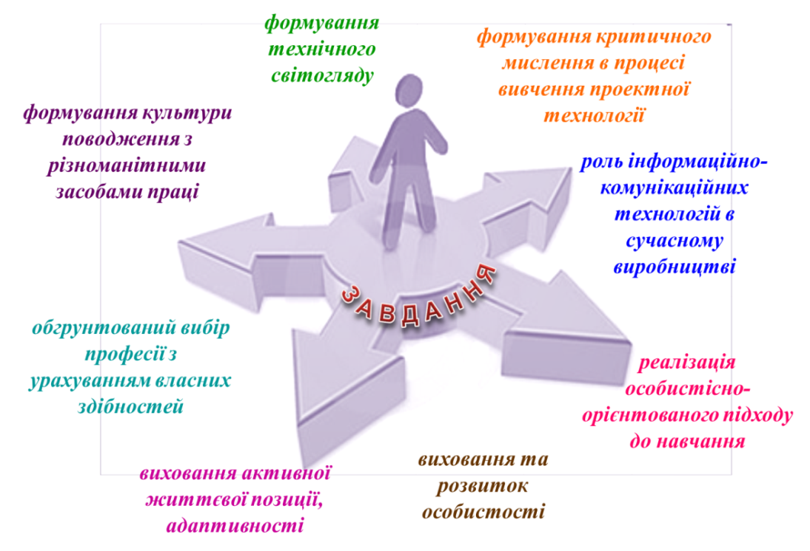
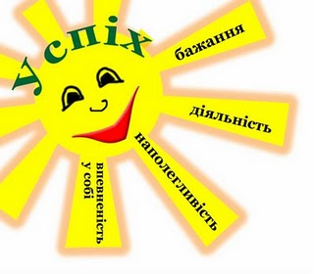
Отже, у процесі своєї роботи я переконалася, що лише вдала інтеграція сучасних педагогічних технологій інтерактивного, особистісно-орієнтованого навчання на основі постійного розвитку мислення учнів, закріплення набутих знань на практиці дасть змогу розвивати творчі здібності, формувати життєво важливі компетентності, а ,значить, і творчу особистість учня, здатну до життя в соціумі.

Методична робота
У 2008 році я розробила програму з трудового навчання для допоміжних класів (5 - 9) школи глухих, яка затверджена Вченою радою Інституту спеціальної педагогіки АПН України (протокол №5 від 31.05.2010р.), пройшла апробацію і до сьогодні я її успішно застосовую під час планування і навчання учнів в класах з відповідною нозологією.
Мета програми для допоміжних класів шкіл глухих – підготовка глухих з розумовою затримкою учнів до праці в колективах як глухих, так і чуючих робітників промислового і сільськогосподарського виробництва.
Програма розрахована на спільну підготовку хлопчиків і дівчаток у шкільних майстернях, теплицях, пришкільних ділянках та клумбах.
У процесі трудової підготовки глухих учнів із затримкою розумового розвитку створюються сприятливі умови для професійного самовизначення учнів. Під час вивчення теорії і на практиці учні ознайомлюються з різними професіями, у них формується інтерес до певної професії чи до окремого виду діяльності.
Важливою умовою у трудовому навчанні та вихованні учнів є забезпечення принципу наступності за роками навчання, сутність якого полягає у послідовному розширенні та поглибленні знань та практичних навичок.
В процесі навчання вирішуються такі завдання:
• розвиток пізнавальних здібностей у процесі мовленнєвої, розумової і трудової діяльності;
• оволодіння доступними школярам технічними і технологічними знаннями, спеціальними словами і термінами;
• формування умінь самостійного планування і організації своєї діяльності;
• засвоєння мовленнєвого матеріалу, що використовується на уроках трудового навчання, на основі реалізації принципу мовленнєвої комунікації і широкого застосування залишкового слуху;
• корекція недоліків трудової діяльності і недоліків розвитку особистості у зв’язку із затримкою розвитку і глухотою школярів;
• виховання в учнів позитивного ставлення до праці і формування кращих якостей особистості у процесі праці.
У програмах до кожного класу подано тематичний план з орієнтовною погодинною розбивкою. Кожна тема має теоретичні відомості і практичні роботи.
Розділи даної програми дозволяють ознайомити школярів з обробкою паперу і тканини, з елементами матеріалознавства і машинознавства, з елементами графічної грамоти і конструювання. Також учні ознайомлюються з сільськогосподарською працею (квітникарством, овочівництвом, тепличним господарством ); з культурою харчування та технологією приготування кулінарних страв; з основами бісероплетіння та художньої декоративної обробки шкіри; з оздобленням одягу.
У допоміжних класах навчаються діти, які мають, крім глухоти, стійкі порушення розвитку мислення, мовлення і афективно – вольової сфери. Тому діяльність таких школярів на уроках трудового навчання, а, значить, і їх навчання є своєрідним. У зв’язку з тим, що учні за складом, за загальним фізичним і мовленнєвим розвитком, за збереженістю інтелекту і за здібностями можуть значно різнитися, а обсяг теоретичних відомостей для засвоєння дається максимальним, вчителю надається право самому планувати обсяг теоретичних відомостей. На теоретичне навчання відводиться 30% навчального часу.
Практичні роботи з сільськогосподарської праці восени і навесні проводяться на пришкільній ділянці, на клумбах чи у шкільній теплиці.
Заняття з кулінарії та швейної справи відбуваються в майстерні обслуговуючої праці. При організації практичних робіт перед кожною новою темою проводжу інструктаж з правил безпечної праці.
У 2018 році розробила програму з гурткової роботи "Майстерня подарунків" , яка розрахована на 3 роки навчання для дітей з особливими освітніми потребами. Перший рік навчання - 3, 4 класи, другий рік навчання – 5,6 класи, третій рік навчання – 7, 8, 9 класи. Тривалість занять – 1 раз на тиждень по 2 години.
Схвалено для використання у роботі з дітьми з особливими освітніми потребами (протокол №4 від 21.06.2018), (лист ІМЗО від 08.08.2018 №22.1/12-Г-691) комісією зі спеціальної педагогіки Науково – методичної ради з питань освіти Міністерства освіти і науки України.
Метою навчальної програми є формування ключових компетентностей особистості: пізнавальної, практичної, творчої, соціальної.
Мета занять гуртка «Майстерня подарунків» - розширити світогляд дітей шляхом ознайомлення з різними видами декорування, поєднати трудове та естетичне виховання, залучити дітей до технічної творчості, активної праці; збагатити духовний світ дитини, навчити її розуміти прекрасне, цінувати й створювати це прекрасне самому; поєднати декоративно – прикладне мистецтво народів світу з мистецтвом українського народу. На заняттях фантазія та творчий задум поєднані з технічними операціями, що викликає зацікавленість дітей, їх прагнення до результативної дії, шляхом наполегливої праці. Діти вчаться раціонально використовувати робочий час, набувають досвіду роботи з різними інструментами, матеріалами та електричними приладами.
Програма роботи гуртка "Майстерня подарунків" є комплексною і включає традиційні і нові види декоративно-прикладного мистецтва та способи обробки матеріалів.
Специфіка навчальної програми обумовлена тим, що одноманітна монотонна праця швидко втомлює дітей, внаслідок цього у них пропадає зацікавленість, тому на заняттях протягом року змінюються види творчої діяльності. Важливо, щоб у роботі діти могли проявити вигадку, творчість, фантазію, що сприятиме підвищенню ефективності праці. Правильно організована робота гуртка має велике виховне значення. У дітей розвивається відчуття колективізму, відповідальності і гордості за свою працю, пошана до праці інших. Всі вироби, виготовлені на заняттях гуртка, повинні мати практичне застосування, або використовуватися як подарунок рідним, друзям.
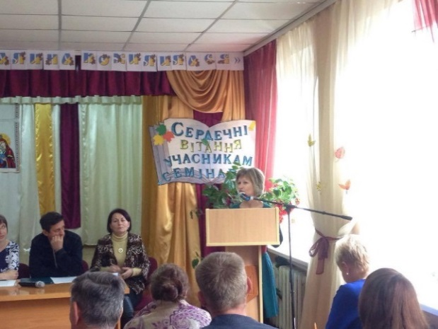
31 жовтня 2017 р. у Теребовлянському навчально-реабілітаційному центрі відбувся семінар педагогічної майстерності вчителів трудового навчання закладів інтернатного типу області з питання «Навчально - виховна та корекційна спрямованість трудового навчання як засобу адаптації до соціуму та інтеграції у нього дітей з різними психофізичними можливостями». Я виступила з доповіддю «Трудове навчання як засіб адаптації до соціуму та інтеграції у нього дітей з різними психофізичними можливостями» та провела майстер – клас для учасників семінару на тему: «Виготовлення троянди з фоамірану».
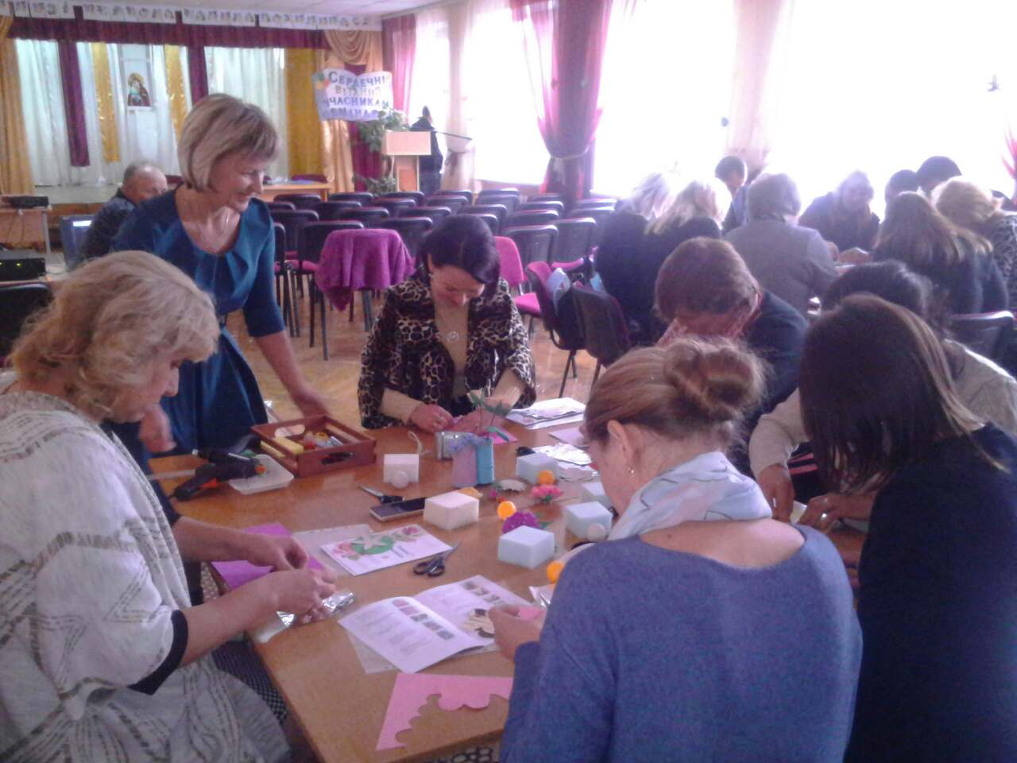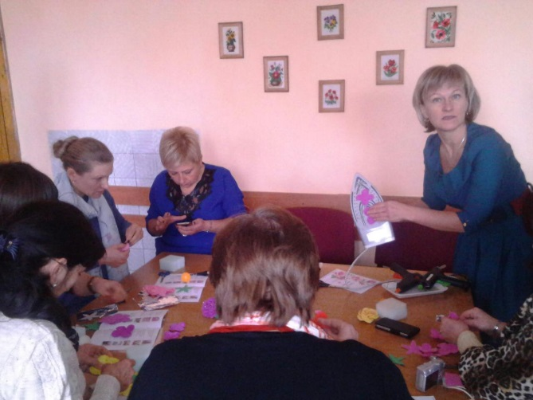
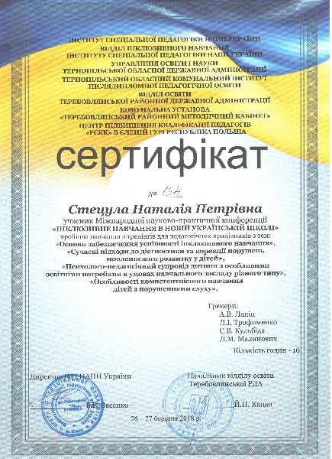
26-27 березня 2018 року взяла участь в Міжнародній науково-практичній конференції «Інклюзивне навчання в Новій українській школі», де виступила з доповіддю «Соціалізація дітей з особливими освітніми потребами на уроках трудового навчання».
Я багато років поспіль очолюю шкільне методичне об’єднання вчителів трудового навчання.
Виступила з доповідями на засіданнях МО:

№  п\п | Навчальний рік | Тема заняття
1 | 2014 -2015 | « Від трудового навчання  до трудової культури »
2 | 2015-2016 | «10 рекомендацій: як стати ефективним учителем»
3 | 2016-2017 | «Шляхи формування позитивної мотивації до самоосвіти педагогічних працівників з метою забезпечення якісної освіти»
4 | 2017-2018 | «Комп’ютерні технології – необхідна умова формування сучасного іміджу вчителя трудового навчання»  «Технологічні та методичні основи сучасного уроку трудового навчання»
5 | 2018-2019 | Стимулювання розумової діяльності –шлях до соціалізації учнів.
Відповідно до плану роботи Центру та методичного об’єднання вчителів трудового навчання проводжу відкриті заняття, позакласні заходи, організовую та проводжу різні заходи , разом з колегами, в рамках методичного тижня.
Протягом атестаційного періоду провела відкриті уроки.
№  п\п | Навчальний рік | Тема уроку | Клас
1 | 2014-2015 | Майстер – клас  Подарунок воїну. «Виготовлення Ангела – охоронця» | 9
2 | 2015-2016 | Виготовлення гольниці  «Капелюшок» | 5-Б
3 | 2017-2018 | «Виготовлення штучних квітів з фоамірану» | 7-Б
4 | 2018-2019 | Бінарний урок з трудового навчання і англійської мови  «Виготовлення ялинкової кульки» | 6-А

Мої уроки
Бінарний урок з трудового навчання і англійської мови
Тема. Виготовлення ялинкової кульки.
Мета: навчити учнів виготовляти ялинкові прикраси, планувати послідовність виготовлення виробу, вдосконалювати навички роботи з голкою і ниткою, формувати вміння застосовувати на практиці здобуті знання і навички;
розвивати просторову уяву, фантазію, окомір при виконанні швів, навички безпечного користування ножицями та голкою, вміння учнів організовувати своє робоче місце; розвивати самостійність;
виховувати наполегливість, акуратність і точність при виконанні виробів, почуття задоволення від виконаної роботи та повагу до праці інших, інтерес до англійської мови;
корегувати вимову учнів та правильність формулювання речень, збагачувати словниковий запас.
Обладнання: мультимедійна презентація, фетр, панама, нитки «Муліне», ножиці, синтепон, голки, булавки
Нові слова: ялинкова кулька, фетр, прикраса
Тип уроку: бінарний урок
Хід уроку
Вчитель англійської мови
Девізом нашого уроку ми взяли слова американського винахідника Генрі Форда:
Вчитель трудового навчання
Що означає:
“Coming to get heris a beginning, Зібратися разом — це початок,
Stay ing to get heris progress, Тримати сяразом — це процес,
And working to get heris success”. Працювати разом — цеуспіх.
Ford Henry Г. Форд
І. ОРГАНІЗАЦІЙНИЙ МОМЕНТ
1. Організація уваги учнів.
Вчитель англійської мови
Погляньте на мить за вікно. Яка там погода?
А який у вас зараз настрій? Пропоную показати за допомогою смайлика.
Гарний Поганий Нейтральний

Вчитель трудового навчання
Урок починаємо без зупинки,
Традиційно з мовної хвилинки.

2. Мовна хвилинка.
1) Який в нас зараз урок?
- В нас урок трудового навчання.
2) Який розділ ми зараз вивчаємо?
- Ми вивчаємо вишивання.
3) Якими інструментами ми користуємося під час вишивання?
- Ми користуємося голками, ножицями.
4) А які ще інструменти використовують під час вишивання?
- П’яльця, наперсток, булавки.
Черговий звук « с»
Соня сорочку собі вишивала,
Хрестик до хрестика сміло складала.

ІІ. АКТУАЛІЗАЦІЯ ОПОРНИХ ЗНАНЬ
- Знайди зайвий серед інструментів.
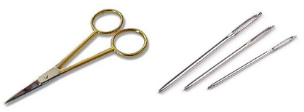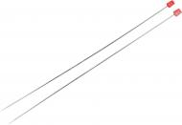( спиці)
- Виберіть, які з ниток використовують для вишивання.
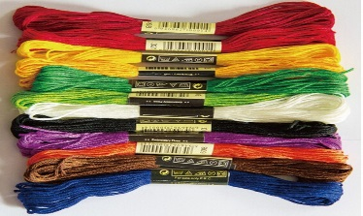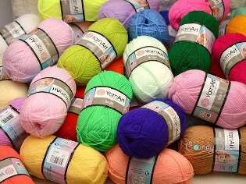(другі)
- Знайди пару і назви шов

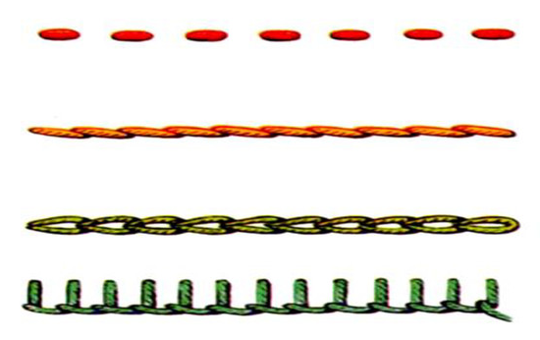
Хрестик

Петельний

Тамбурний

Стебловий
Качалочки

Вперед голкою

- Де використовують вишивання?
( в скатертинах, рушниках, сорочках і блузках, різні маленькі дрібнички.)

ІІІ. МОТИВАЦІЯ НАВЧАЛЬНОЇ ДІЯЛЬНОСТІ
Миколая, Новий рік, Різдво, - це найкращі, найулюбленіші і самі довгоочікувані свята в році. Дорослі, як маленькі діти, чекають подарунків. Щоб зробити ексклюзивний подарунок для родичів або друзів, не обов’язково витрачати великі кошти на готові подарунки. Останнім часом великою популярністю користуються вироби ручної роботи. Сьогодні у вас є можливість самостійно зробити цікаві іграшки, що стануть чудовим презентом та прикрасою для новорічної ялинки. Адже всі мріють швидше одягнути ялинку-красуню, отримавши від цього процесу неймовірне задоволення та святковий настрій. А ялинкові прикраси, зроблені своїми руками, створять атмосферу особливого свята.

ІV. ВИВЧЕННЯ НОВОГО МАТЕРІАЛУ
- Історія походження ялинкової кульки. (Презентація)
- Технологічна послідовність виготовлення кульки.
Гра «Доміно»
Вчитель трудового навчання

Пришивання Оздоблення
стрічки кульки

стрічкидля підвіски
Викроювання Вишивання
деталей

Наповнення Зашивання кульки отвору

Пришивання Зшивання
вишивки двох
деталей

- Викроювання деталей
- Вишивання
- Пришивання вишивки до однієї половинки
- Зшивання двох деталей
- Наповнення кульки
- Зашивання отвору
- Пришивання стрічки для підвіски
- Оздоблення кульки

ФІЗХВИЛИНКА.
Вчитель англійської мови
Гра «Частини тіла»
Учні стають у коло. Потім повертаються попарно обличчям одне до одного,тобто стають партнерами. Коли вчитель промовляє фразу «Hand to hand», учні мають доторкнутися руками одне до одного. Далі додаються фрази: «Leg to leg», «Nose to nose», «Head to head» і т.д.,використовуючи назви різних частин тіла.
V. ПРАКТИЧНА РОБОТА
Вчитель трудового навчання
Повторимо правила безпечної роботи під час шиття і вишивання.
Висить хмаринка, з якої звисають сніжинки. На кожній з них зі зворотної сторони написано одне правило. Учні по черзі підходять до хмаринки , зривають одну сніжинку і вголос зачитують правило, потім жестами перекладають учням.
- Кладіть ножиці так, щоб вони не звисали з парти.
- Не залишайте ножиці в розкритому вигляді.
- Не тримайте ножиці кінцями в гору.
- Передавайте ножиці кільцями вперед.
- Не встромляйте голку в одяг.
- Зберігайте голку завжди в гольниці.
- Не берітьголку до рота, не грайте з нею.
- Під час роботи сидіти треба прямо.
Учням роздаються інструкційні картки, за якими вони самостійно будуть працювати. (Додаток)
VI. РЕФЛЕКСІЯ
- Чи сподобався вам урок? (Так, НІ)
- Що ми навчилися сьогодні виготовляти? (Ялинкові кульки)
- Як ви використаєте свою кульку? (Подарую, почеплю на ялинку)
- Який у вас настрій тепер? (Покажіть смайлик )
Відповіді скажіть англійською і українською мовами.
VIІ. ПІДСУМОК УРОКУ
Вчитель трудового навчання
Урок закінчимо віршем М. Рильського, у якому оспівується благородна праця.

Ми працю любимо,
Що в творчість перейшла,
І музику палку, що ніжно серце тисне.
У щастя людського два рівних є крила:
Троянди й виноград, красиве і корисне.

Додаток
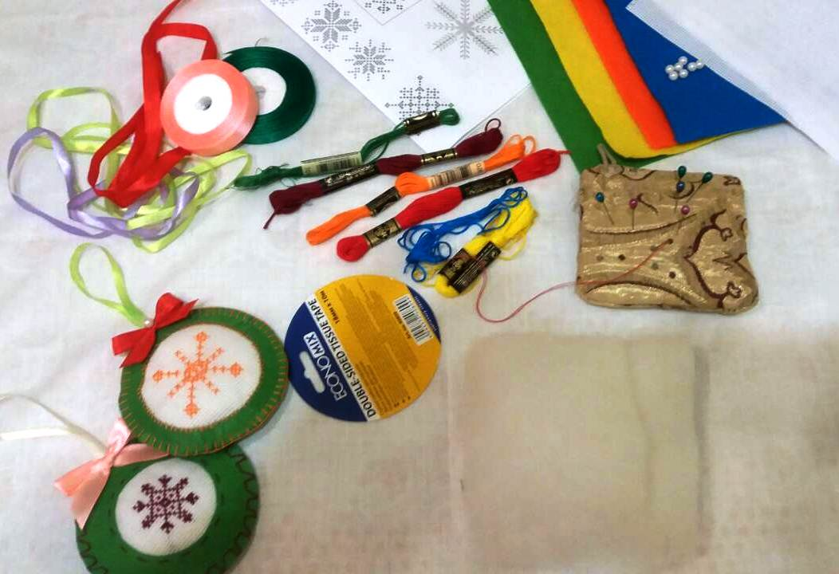
Інструкційна картка
Інструменти та матеріали:
- фетр
- панама
- нитки «Муліне»
- голки, булавки
- ножиці
- атласні стрічки
- шаблон
- синтепон
- зразки узорів вишивки

№ | Послідовність виконання роботи | Зображення
1 | На тканині для вишивання «Панамі» обводимо лекало і вирізаємо круг.
2 | Вишиваємо сніжинку.
3 | На фетровій тканині обводимо за лекалом два круги.
4 | В одному фетровому крузі вирізаємо середину.
5 | Складаємо вишиту сніжинку і круг з вирізаною серединою, сколюємо булавками і зшиваємо швом «Вперед голкою»  (приблизно 0,5 -1см від краю). | 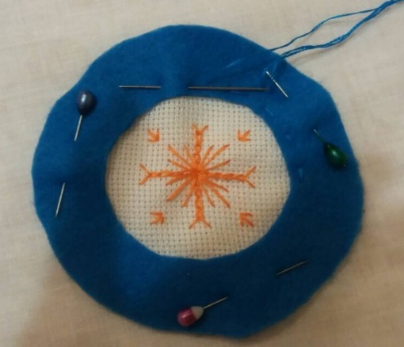
6 | Складаємо круги (з вишивкою та пустий), вставляючи стрічку для петельки, та прошиваємо їх по краю петельним швом (приблизно 0,5-0,4 см від краю), залишаючи 3-4 см.
7 | Наповнюємо кульку синтепоном. | 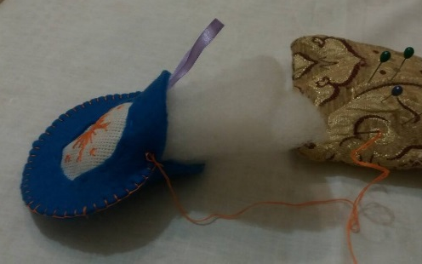
8 | Зашиваємо отвір. | 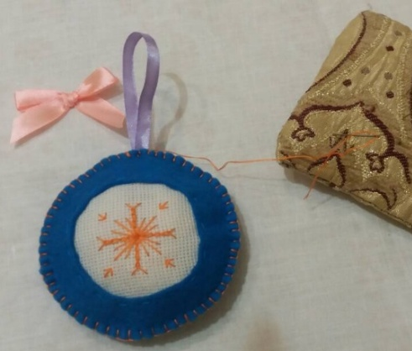
9 | Пришиваємо для оздоблення бантик і бісерину.
10 | Ялинкові кульки готові. | 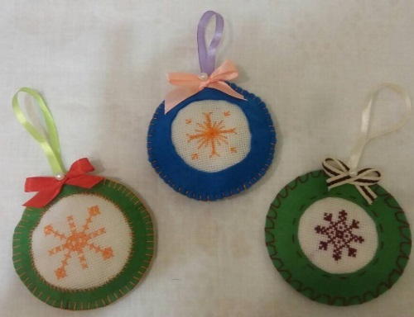
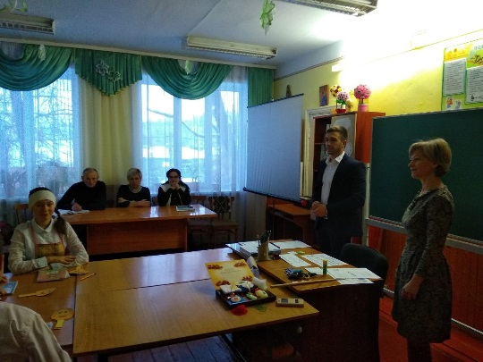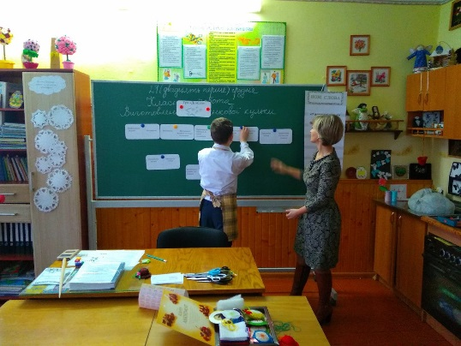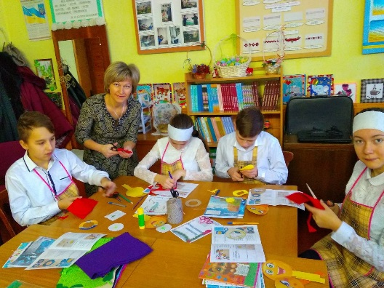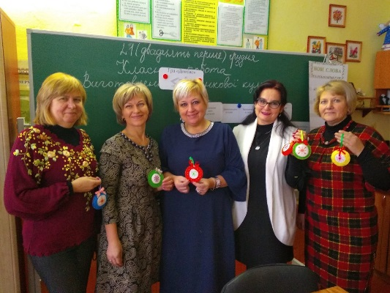
Виховний захід
(Усний журнал)
Тема: Старим речам нове життя.
Мета: ознайомити учнів з різними способами оновлення та ремонту і переробки одягу; виховувати бережливе ставлення до речей, вміння економити і дати нове життя старим речам; розвивати фантазію, творчість, естетичний та художні смаки, збагачувати словниковий запас учнів.
Обладнання: презентація усного журналу «Старим речам нове життя», мультимедійна дошка, проектор, комп’ютер.
Хід заходу
І Організація уваги учнів.
ІІ Проведення усного журналу.
Вступне слово вчителя
Життєві обставини сьогодні складаються так, що змушують людей на чому-небудь економити. Так, наприклад, з міркувань економії з'явилася і стала всесвітньо відомою і незвичайно популярною італійська піца, а вимушена економія тканини призвела до появи декоративно-прикладного мистецтва клаптикового шиття. Ощадливість (не плутати зі скупістю!) була і залишається однією з цінних якостей людини, а вміння дати нове життя старим речам дозволяє не тільки економити кошти, але реалізовувати свій творчий потенціал.
Звичайно, сьогодні реанімація та переробка старих речей переслідує обидві ці цілі. Комусь просто шкода розлучатися зі старими і милими серцю речами, а хтось, дійсно, змушений дотримуватися приказки «Бідний на вигадку хитрий». Але, незалежно від цілей, шляхів їх досягнення всього два: або ми реставруємо, ремонтуємо стару річ, або перетворюємо її в щось абсолютно нове. Ось саме про це ми сьогодні і поговоримо. Що можна зробити зі старих речей, вдихнувши в них нове життя?
Способи оновлення старих речей
- Ремонт - усунення поломок і пошкоджень, оновлення речі із збереженням її призначення.
- Реставрація - відновлення первісного вигляду старої речі з можливим додаванням елементів оздоблення.
- Переробка - зміна функції речі.
План
- Подовження коротких речей
- Розширення вузьких речей
- Оздоблення одягу
- Переробка одягу
ІІІ Заключна частина
Щоб створити всі ці речі, тобто дати старим речам нове життя, потрібно зовсім небагато: трохи навичок володіння прийомами шиття, натхнення і фантазію. Натхнення, я надіюсь, у вас є, фантазію можна трішечки запозичити з інтернету, а шити ви можете навчитися на уроках трудового і виробничого навчання.
Поширення власного досвіду
Викладання трудового навчання пов’язане з використанням великого обсягу різноманітної інформації, що можна вдало застосувати за допомогою комп’ютерної техніки. Розробила цілий ряд презентацій, інструкційних карток, таблиць. Систематизувала свої багаторічні надбання і зібрала їх в методичні посібники та записала розробки уроків, майстер-класів, виховних заходів на диски. Маю свій блог, де обмінююся досвідом роботи з колегами.
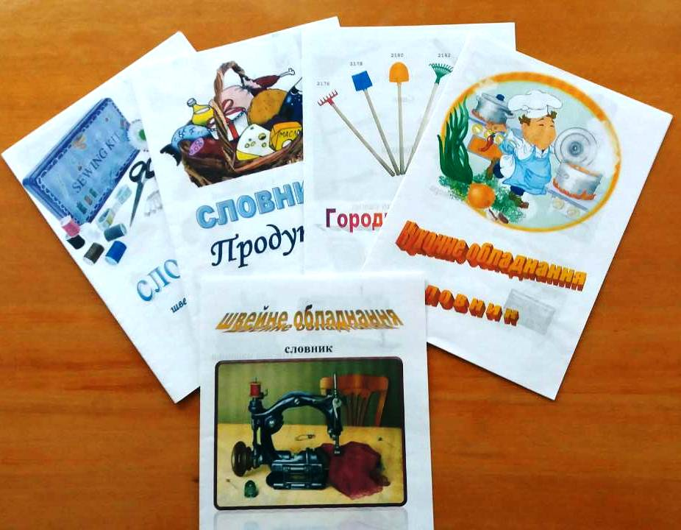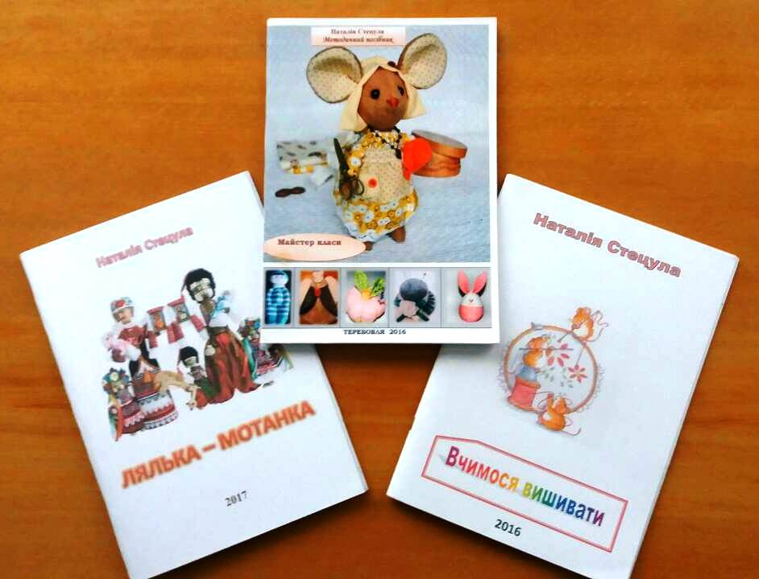
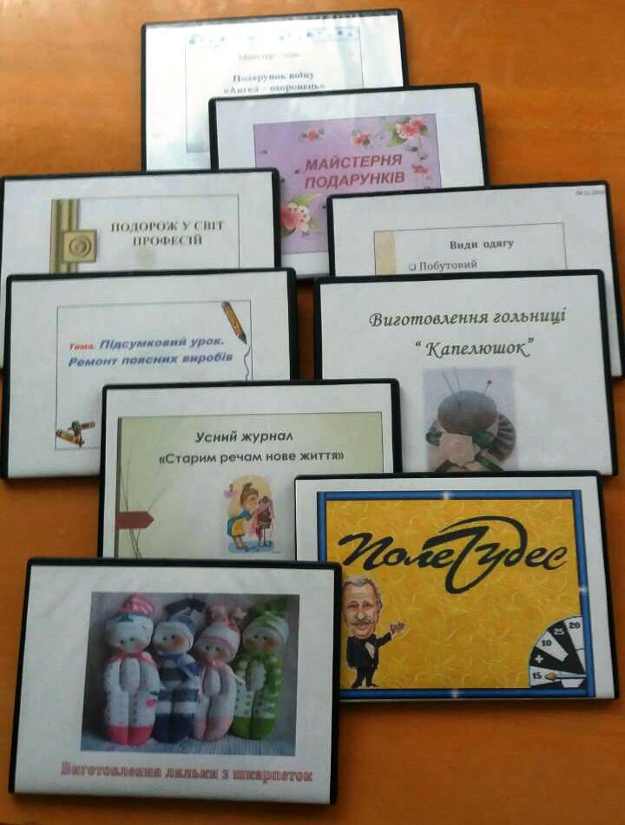
Багато своїх розробок уроків та позакласних заходів регулярно розміщую в «Учительському журналі онлайн», «Всеосвіта», в науково-методичному журналі «Трудове навчання в школі», 2015р., N 10 (118) ; 2014р., N 3 (87) ; 2013р., N 24 (84).
Мої статті є в електронній бібліотеці НАПН України.
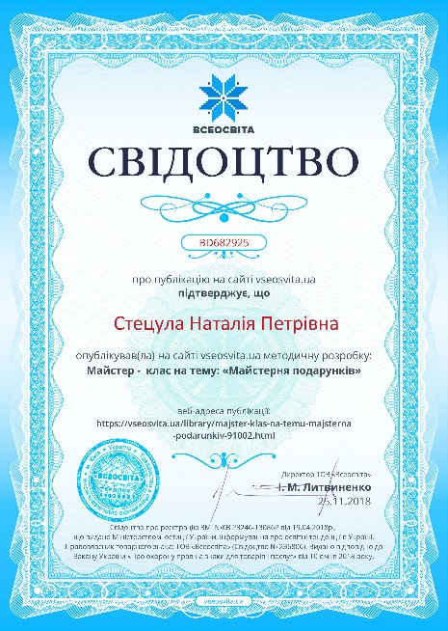
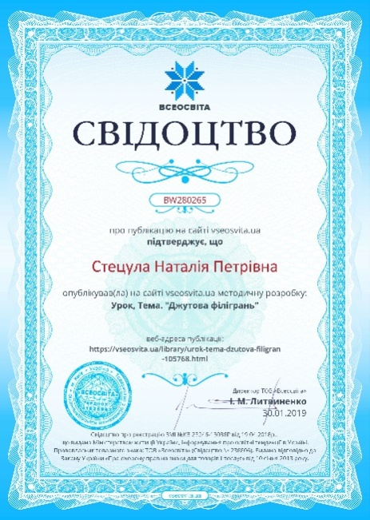
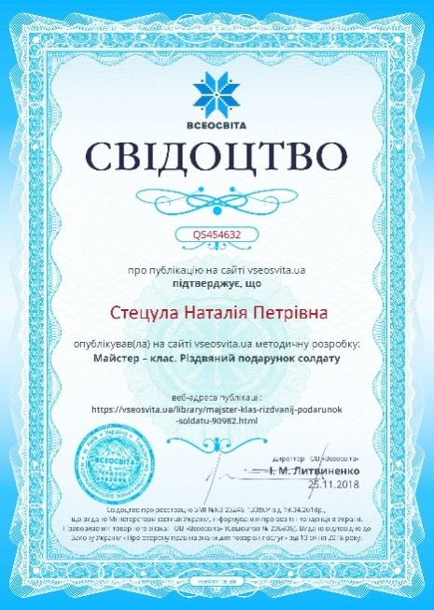
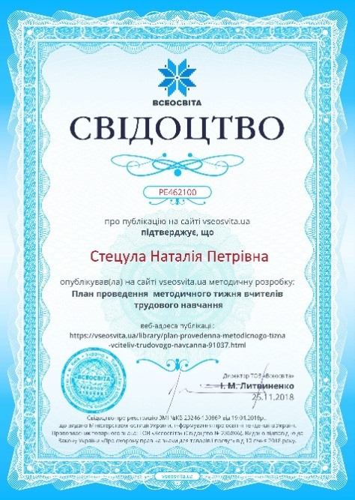
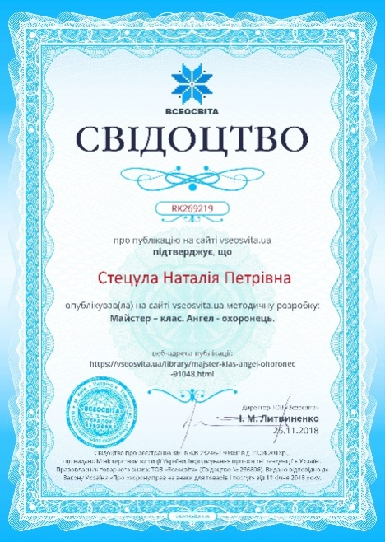
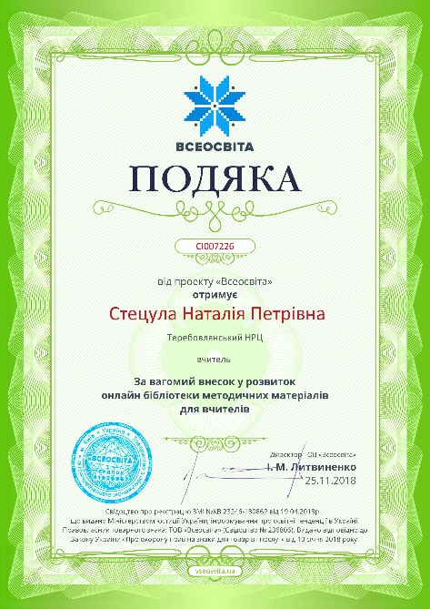
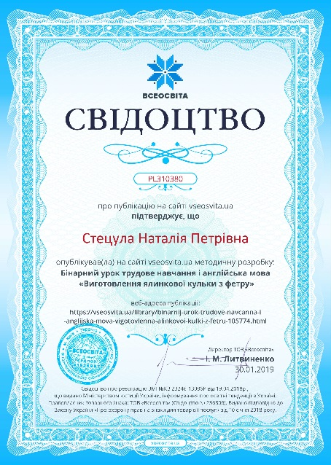
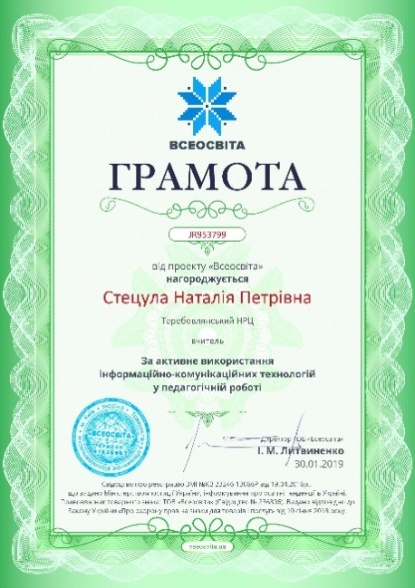
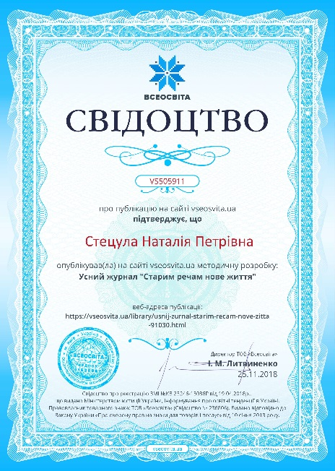

Самоосвіта
На сайті Всеосвіта прослухала on-line вебінари з теми «Профілактика та подолання емоційного вигорання», «STORYTELLING-технологія неформального навчання», «Організація ігор і вправ, спрямованих на розвиток навичок спілкування у дітей (методика «пластичного зеркала»)» і отримала відповідні свідоцтва.
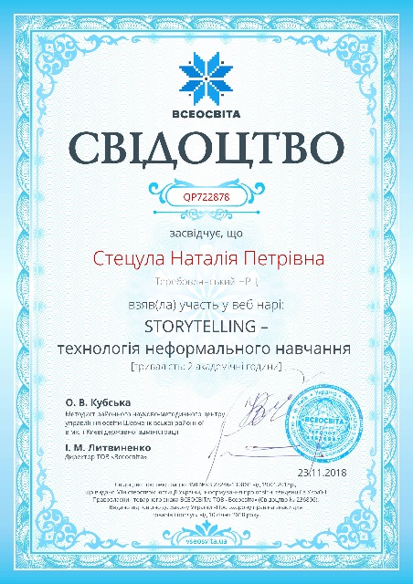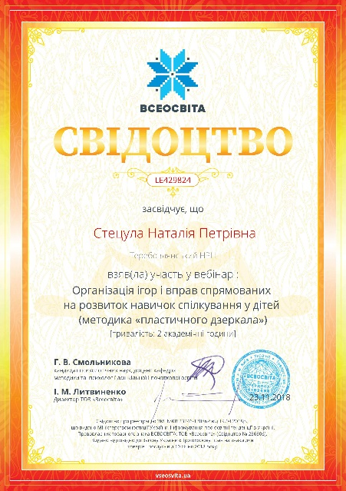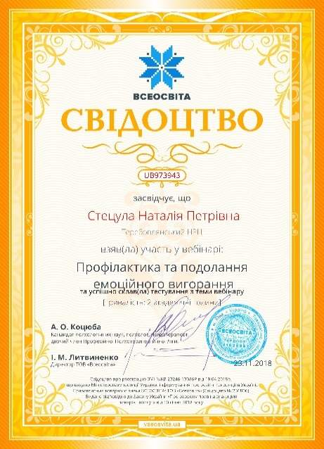
Курси
У 2015 році підвищила кваліфікацію в Інституті спеціальної педагогіки на курсах вчителів трудового навчання; вихователів та виконала роботу на тему: « Інноваційні психолого-педагогічні технології навчання та виховання дітей з порушенням слуху».

28 березня 2018 року взяла участь у тренінговому навчанні на тему: «Діагностика та шляхи формування готовності дитини з особливими освітніми потребами до шкільного життя».

Громадська робота
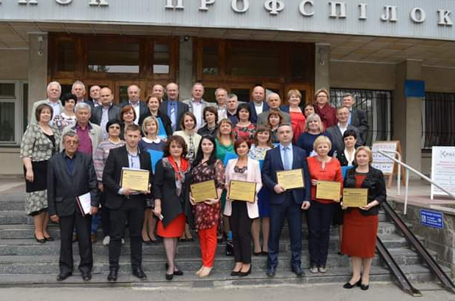
На громадських засадах обрана в 2014 році головою первинної профспілкової організації Теребовлянського НРЦ.

У 2017 році наша профспілкова організація була обрана кращою профспілковою організацією в районі і брала участь в обласному огляді-конкурсі «Краща профспілкова організація – 2017».
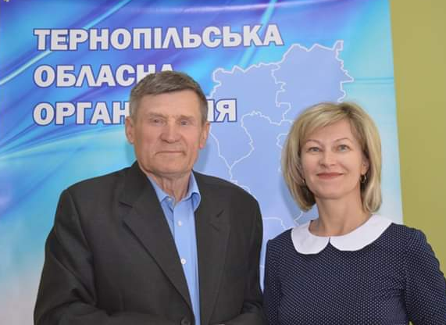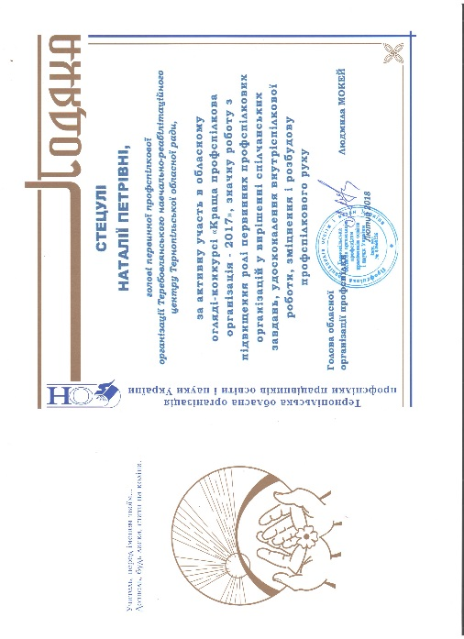

Література
1. Коберник О.М. Трудове навчання в школі: проектно-технологічна діяльність / О.М. Коберник. – Х.: Видавнича група «Основа», 2010. – 255 с.
2. Ушинський К. Д. Праця в її психічному й виховному значенні. Вибрані пед. твори: У 2-х т / К. Д. Ушинський. – Т. 1. – 106 с.
3. Фіцула М. М. Педагогіка: Навчальний посібник для студентів вищих пед. закладів освіти / М. М. Фіцула– К.: «Академія», 2000. – 542 с.
4. Вишневський О. Сучасне українське виховання: Педагогічні нариси / О.Вишневський. – К., 1985. –159 с.
5. Орбан-Лембрик Л.Е. Соціальна психологія. – К.: Академвидав, 2003. – 448 с
6. Мерсіянова Г.М. Професійно-трудове навчання у спеціальному загальноосвітньому закладі для розумово відсталих дітей. Київ, 2011.

Зміст
Методичний паспорт………………………………………………………………3
Вступ………………………………………………………………………………..4
Шляхи розв’язання педагогічної проблеми «Соціалізація дітей з особливими освітніми потребами на уроках трудового навчання»………………………….5
Методична робота…………………………………………………………………12
Мої уроки………………………………………………………. …………………17
Поширення власного досвіду…………………………………………………….25
Самоосвіта…………………………………………………………………………27
Курси ………………………………………………………………………………27
Громадська робота…………………………………………………………………28
Література …………………………………………………………………………29

Вміння знаходити обдарованих та здібних дітей - талант, вміння їх вирощувати – мистецтво. Але найважливішим є любов до дитини!

